ANEXO No. 9
CERTIFICADO PARTICIPACIÓN COMO INDEPENDIENTE DEL OFERENTE

SEÑOR OFERENTE TENGA EN CUENTA QUE EN CASO DE PRESENTARSE EN UNIÓN TEMPORAL O CONSORCIO, EL PRESENTE ANEXO DEBERÁ DILIGENCIARSE POR CADA UNO DE LOS INTEGRANTES Y POR EL REPRESENTANTE LEGAL DE LA FIGURA ASOCIATIVA.

CINDY PAOLA VARGAS BURBANO domiciliado en BOGOTA D.C., identificado con cedula de ciudadanía No. 1.032.440.618 de Bogotá D, C., quien obra en calidad de Representante legal de la Sociedad, COMERCIALIZADORA SEVERAL PARTS SAS identificada con NIT. 900.709.559-4 en mi calidad de oferente de la Invitación Pública suscribo de manera unilateral el presente certificado de participación independiente de la propuesta y declaro bajo gravedad de juramento:

- Ni la entidad que representó, ni la propuesta que se presenta en el proceso de la referencia se encuentra incursas en prácticas de colusión o restrictivas de la competencia con otras empresas o con el mercado.

- Los precios de esta oferta han sido determinados de manera independiente, sin que, con el fin de restringir la competencia, haya existido cualquier consulta, comunicación, o acuerdo con cualquier otro oferente o competidor en relación con (i) los precios, (ii) la intención presentar una oferta, o (iii) los métodos o factores utilizados para calcular los precios ofrecidos.

- No hemos tenido comunicación con otro competidor sobre aspectos del proceso de contratación adelantado por el ICBF.

- No hemos revelado los términos de nuestra oferta ni nuestro interés en participar en el presente proceso a algún competidor.

- No hemos invitado a otra empresa para hacer una oferta, o dejar de hacer una oferta, con el fin restringir la competencia dentro del proceso de contratación adelantado por el ICBF.

- Que en el evento de conocer que en relación con el proceso de selección adelantado por el ICBF en el mercado se presentan prácticas restrictivas de la competencia me comprometo a poner en conocimiento del ICBF y la Superintendencia de Industria y Comercio y demás autoridades competentes dichos hechos.

- La propuesta que presentamos es acorde a la libre competencia efectiva en los procesos de selección, con precios acordes al mercado, en concordancia a lo dispuesto en las Leyes 155 de 1959 y 1340 de 2009, y los Decretos 2153 de 1992 y 3523 de 2009, modificado por el Decreto 1687 de 2010 y el artículo 27 de la Ley 1474 de 2011; guardando armonía con lo establecido en los principios de la contratación pública y postulados de la Ley 80 de 1993, Ley 1150 de 2007 y el Decreto 1082 de 2015 o aquel que lo modifique o sustituya.

- Que conozco que la Ley 1474 de 2011 -Estatuto Anticorrupción- en su ARTÍCULO 27 estableció que “ACUERDOS RESTRICTIVOS DE LA COMPETENCIA. La Ley 599 de 2000 tendrá un

La presente se firma a los (9) días del mes septiembre del año 2024 .
.

Agradezco su atención prestada.

Cordialmente,

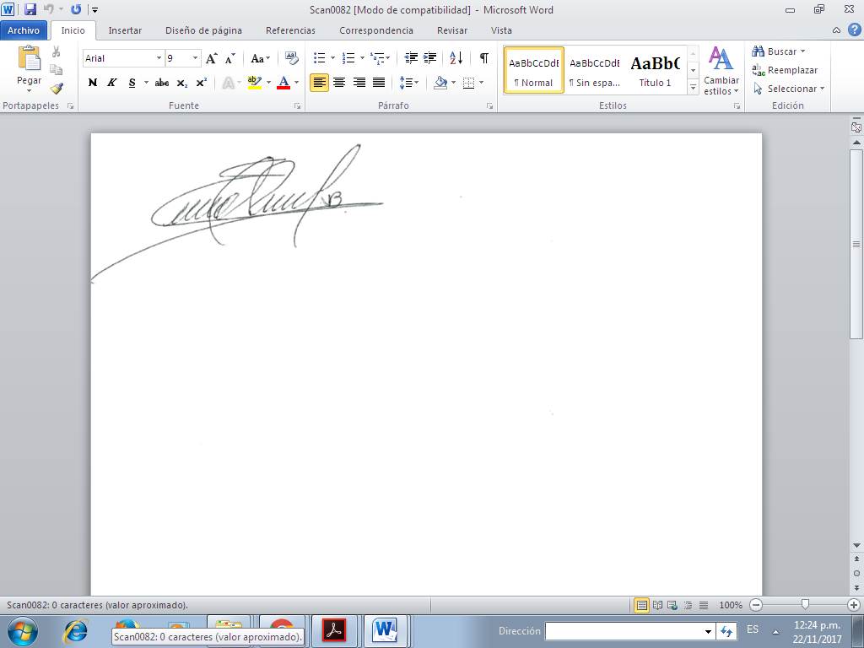

CINDY PAOLA VARGAS BURBANO
C.C.: 1.032.440.618
REPRESENTANTE LEGAL
COMERCIALIZADORA SEVERAL PARTS SAS
NIT . 900.709.559-4
DIRECCIÓN: CALLE 19C No. 33-70
TELÉFONO: 479 18 59 CEL 314 5158146
comercializadoraseveralparts@outlook.com

